Сладкие и сочные абрикосы по вкусу не похожи ни на какие другие дары природы (за исключением, персиков, может быть – и то отдалённо). Мы с одинаковым удовольствием кушаем их в свежем или сушёном виде, используем для приготовления компотов, варенья, пирогов. Очередной тематический день посвятим этим солнечным фруктам, которые как раз сейчас достигли съёмной зрелости, радуют хозяев приусадебных и дачных участков своим вкусом.

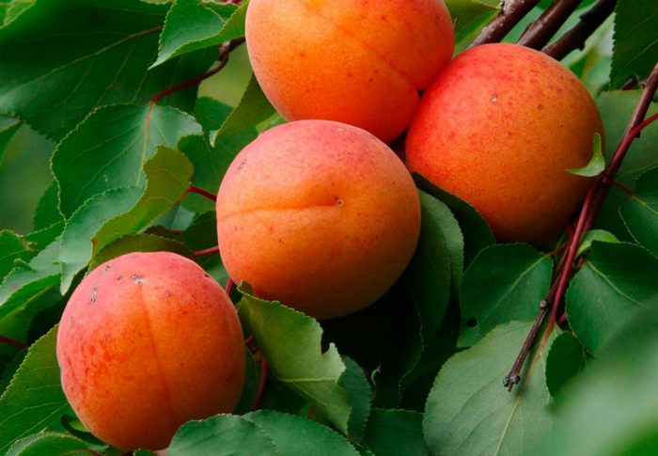

Расскажите детям
Абрикос – дерево быстрорастущее, с большой жизненной силой, достигающее высоты двухэтажного дома и даже более. Это теплолюбивое и светолюбивое растение. Сильных зимних морозов абрикос не терпит, сырости и затяжной дождливой погоды тоже не любит. А вот жару и засуху переносит хорошо. Чем жарче и солнечнее – тем слаще и ароматнее получаются плоды абрикоса.
Плоды абрикосового дерева – продолговатые, округлые плод, покрытые кожицей, которая в зависимости от сорта может быть гладкой или немного ворсистой. Мягкая и сочная мякоть абрикоса очень сладкая, вкусная, и удивительно ароматная! Внутри плода прячется тёмно-коричневая довольно крупная косточка.
Кроме яркого вкуса и приятного аромата, абрикосы также очень богаты витаминами и другими полезными веществами. Причём в сушёном виде (сушёный абрикос называется курага) этот фрукт не теряет своих полезных качеств.

Список дел на день:
1. Провести беседу об абрикосах. Рассказать об особенностях этих фруктов и их полезных свойствах.
2. Поиграть в дидактическую игру «Какой сок? Из чего сок?»
3. Организовать лексико-грамматическое занятие на тему «Сравни между собой садовые фрукты»
4. Почитать «Сказку про абрикос», О. Шилимова «Про абрикос», «Зацветёт абрикос», Л. Петрова «Красивый, славный абрикос», Т.Шорыгина «Абрикос», рассказ З. Мищенко «Легенда об абрикосе», сказка П. Парфин «Абрикосовые лепестки», Д. Кин «Абрикосовая косточка», И. Ревю Весёлый абрикос»
5. Купить или принести детям из сада абрикосы и курагу. Сравнить эти два продукта, поговорить о их свойствах.
6. Посмотреть познавательное видео «Абрикос – солнечный фрукт», мультфильмы «Лунтик. Корзинка», «Три кота. Сборник самых летних серий», «Барбоскины. На даче».

